Nepřímá úměrnost

Nepřímá úměrnost: Je funkce daná předpisem $y=\frac{k}{x}$ kde $k$ je libovolné reálné nenulové číslo ($k≠0$)
Poznámka: z přešlých zkušeností už víme, že $x≠0$ a touto podmínkou je určen definiční obor n. ú.
Definiční obor: $D_{f}=\left(-∞;0\right)∪(0;∞)$ To znamená všechna reálná čísla bez nuly
Ze sedmého ročníku již o nepřímé úměrnosti víme, že: Zvětšíli se hodnota proměnné x dvakrát, třikrát atd., musí se hodnota závislé proměnné y dvakrát, třikrát atd. zmenšit.
Graf nepřímé úměrnosti: Určeme si graf nepřímé úměrnosti pro k=1
Přečíst ale neopisovat:
Abychom mohli zakreslit graf jakékoliv funkce, musíme do tabulky vynést hodnoty x a hodnoty y dopočítat. Jelikož je tato funkce daná rovnicí $y=\frac{k}{x}$ a k=1, musíme zvolit takové hodnoty proměnné x, abychom dané body byli schopni do grafu zanést. Například pro x=3 je hodnota $y=\frac{1}{3}$ a takovou hodnotu bychom zakreslovali velmi obtížně

x | -4 | -2 | -1 | -0,5 | -0,25 | 0,25 | 0,5 | 1 | 2 | 4
y | -0,25 | -0,5 | -1 | -2 | -4 | 4 | 2 | 1 | 0,5 | 0,25
Přečíst ale neopisovat:
Ne vždy musí na ose vzdálenost mezi dvěma sousedními celými čísly (1 a 2, -1 a 0, 5 a 6 atd.) odpovídat jednomu centimetru. Vždy volte měřítko souřadnic tak, aby se vám vybrané hodnoty dobře zakreslovaly. Jelikož se nám v tabulce vyskytují čtvrtiny, pro tuto vzdálenost zvolím 2 cm. Pro zakreslení tohoto grafu budete pravděpodobně potřebovat celou stranu sešitu.

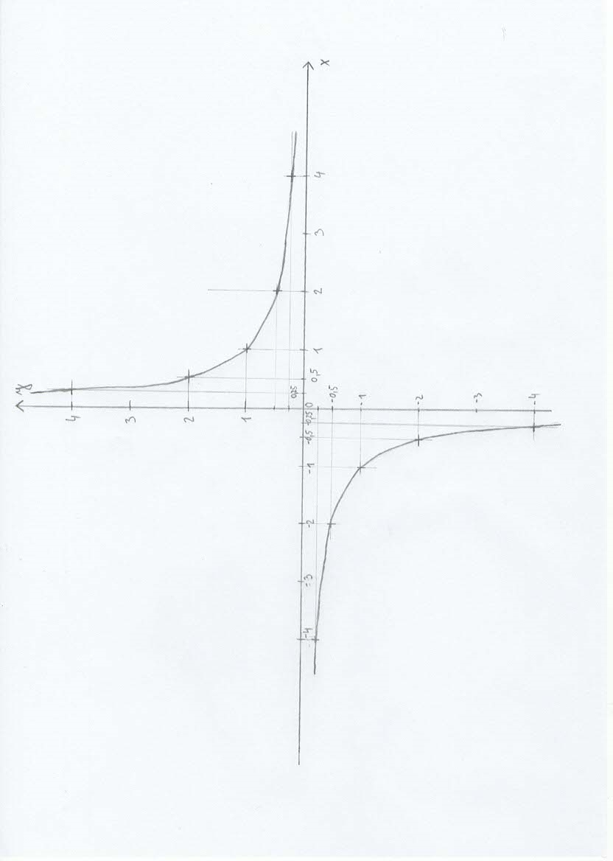

Grafem nepřímé úměrnosti je hyperbola. Nikdy neprotne osy X a Y.

